會議名稱 | IMD前台交易流程需求訪談會議
會議時間 | 20161123 (三) 15:30-17:45
會議地點 | 17B
報告人 | IMD經理人：周恒中(Leo)、徐淑君(Anita)、鐘佩頤(Teresa)
紀錄 | 涂鏡敏
出席人員 | 資訊：林怡伶、陳洵敏(Yvonne)、楊雅婷(Vicky)、涂鏡敏(Jack)  IAD中台：蕭正恩(Alice)  FIN交割：王玫婷(Judy)、王璧妍(Niki)  復華：吳岳樺(Jerry)、王韋婷、簡燕翎、黃志軒、陳思涵

會議內容摘要
- 參考資料

- IMD經理人需求訪談與說明
  - 【基金報告】
- IMD股票基金經理人後續提供基金報告格式
  - 【流程圖】確認
- 經理人下單決策作業
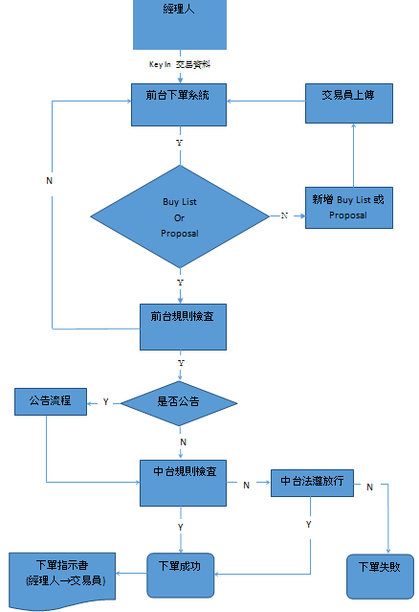
  - 基金下單時是否要輸入「建議評價」與「價位」，後續IMD股票經理人確認
  - 貨幣型基金須上傳Buy List
    - 貨幣型基金目前僅有20~30支標的
    - 如無變動，則無須再上傳
- 交易員下單作業
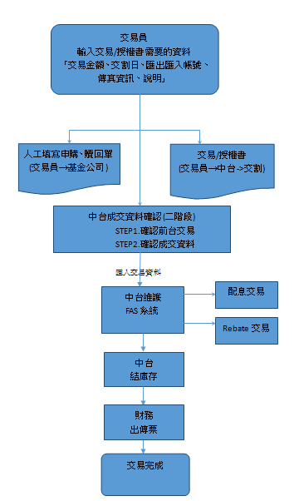
  - 【基金基本資料】
- 資料源以Bloomberg為主，Key值為Bloomberg Ticker，搭配ISIN Code提取CMoney資料

- 帳號(FIN會計)
- 銷項稅額(FIN會計)
- Rebate金額(IAD中台)
  - 【報表】

  - 【其他】
- 計算損益時，匯費不算入
- 基金申請書用印權責單位為FIN交割

決議事項

待執行事項追蹤
Item | Issue | Open Date | Description | Assigned  To | Target  Date | Date Closed
1 | 期貨合約資訊 | 1051114 | 提供目前海外期貨合約的交易對手，及其可交易市場、幣別一覽表 | IMD 淑玲
2
3

修訂紀錄
提出者 |  | 修訂日期 | 修訂內容 | 補充說明

